附件：《福清350181-02-C-73等地块（原福融辉地块）详细规划》

一、主要内容
1、规划范围
项目地块位于融侨北片区，东至福人大道，南至清大路，西至北前亭路，北至清山路。规划总用地面积8.79公顷。
2、用地性质
地块用地性质分类和代码均采用《国土空间调查、规划、用途管制用地用海分类指南》，本规划地块350181-02-C-73用地性质为100101（一类工业用地）；地块350181-02-C-74用地性质为0901（商业用地）；地块350181-02-C-75用地性质为1401（公园绿地）。
3、“三大设施”和“五线管控”
（1）三大设施
本规划不涉及公共管理与公共服务设施、道路与交通设施、公用设施。
（2）五线
本规划不涉及城市五线。

二、规划图纸
区域位置图
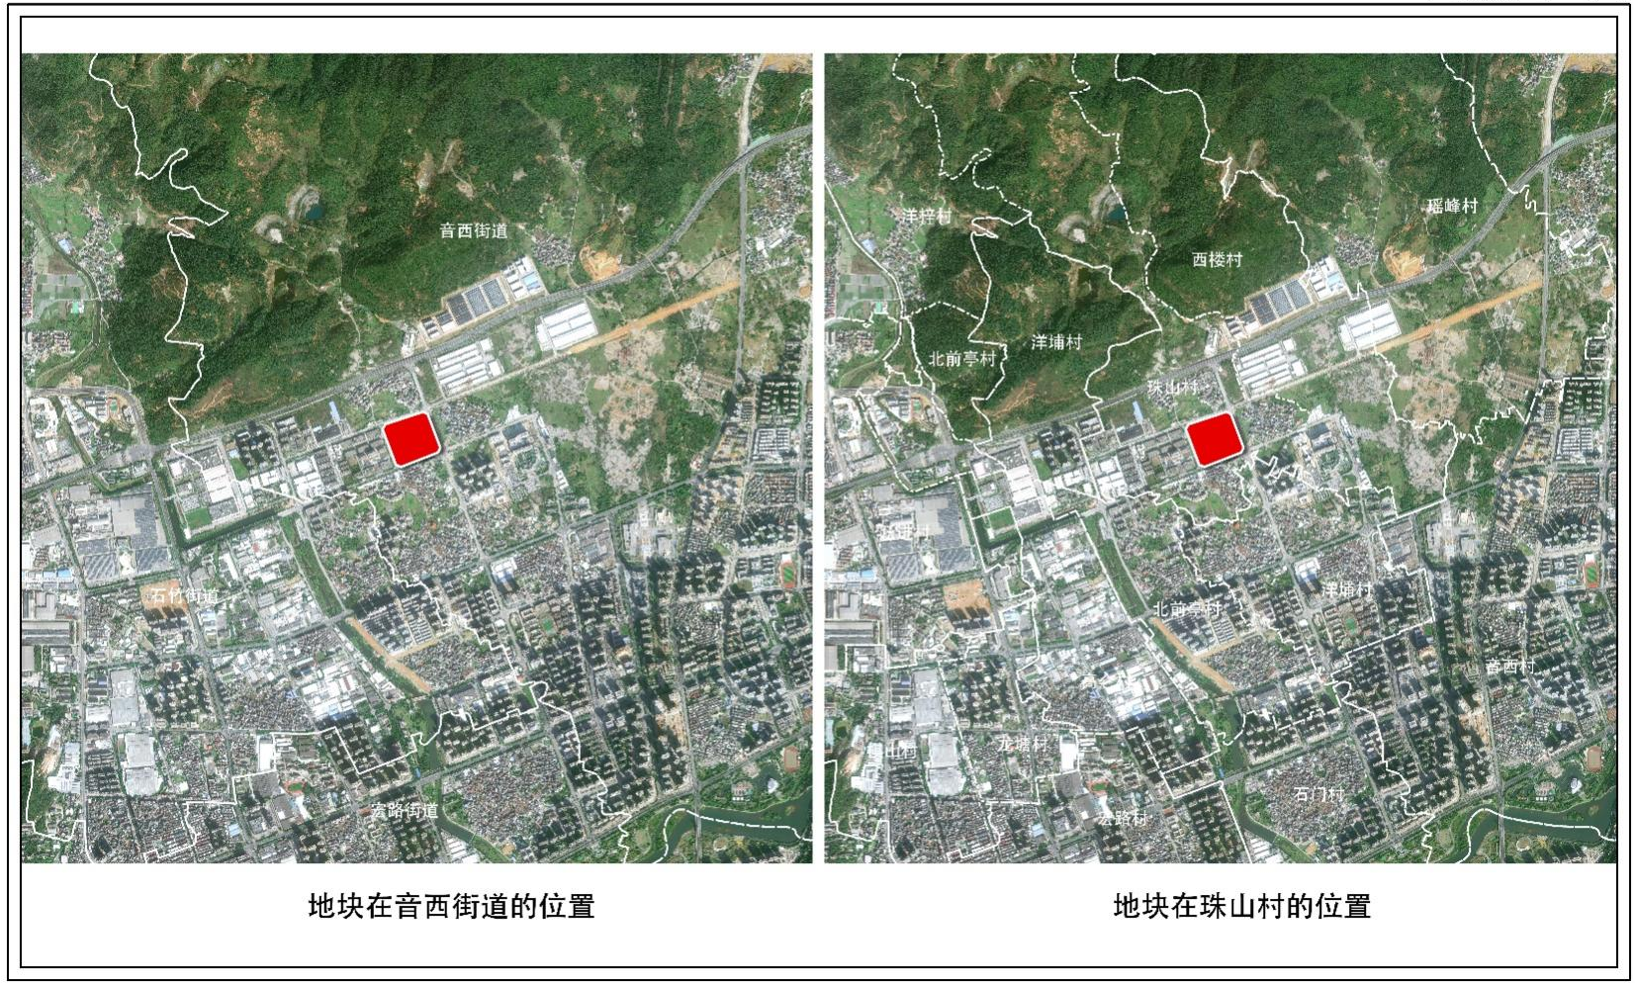
用地布局图
